‘t Kampskoeteke

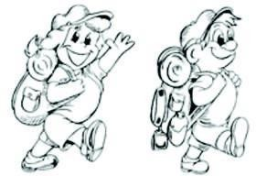

**Belangrijke data**

We zetten al even de belangrijke data op een rijtje:

* **25 mei:** kampinschrijvingen sluiten
* **16 juli**: camion inladen
* **21-31 juli**: kamp welpen, jv’s en givers
* **21-26 juli**: kamp kapoenen

# Beste kapoentjes, welpjes, jv-kes, giverkes en ouders

EINDELIJK is het zover: het kamp is weer daar!!! We hebben er een heel jaar naar uitgekeken en kunnen niet wachten om te vertrekken!

Het belooft weer een fantastische editie te worden met spektakel, verrassende activiteiten, hechte vriendschap en een geweldig gevoel van samenzijn! In de takskoetekes presenteert jouw leiding het programma en het thema waarmee zij het kamp ON-VER-GE-TE-LIJK willen maken voor jullie! In dit algemeen deel vinden jullie alle belangrijke en praktische informatie omtrent het kamp.

Veel leesplezier en laat het aftellen alvast beginnen!

# Info kamp

Een algemeen beeld over hoe het kamp eruit zal zien kan je vinden in de presentatie die online staat op onze website onder het subblad ‘Skoetekes’.

Als jullie nog vragen hebben in verband met deze presentatie, mag je ons altijd mailen: [info@scoutswezemaal.be](mailto:info@scoutswezemaal.be)

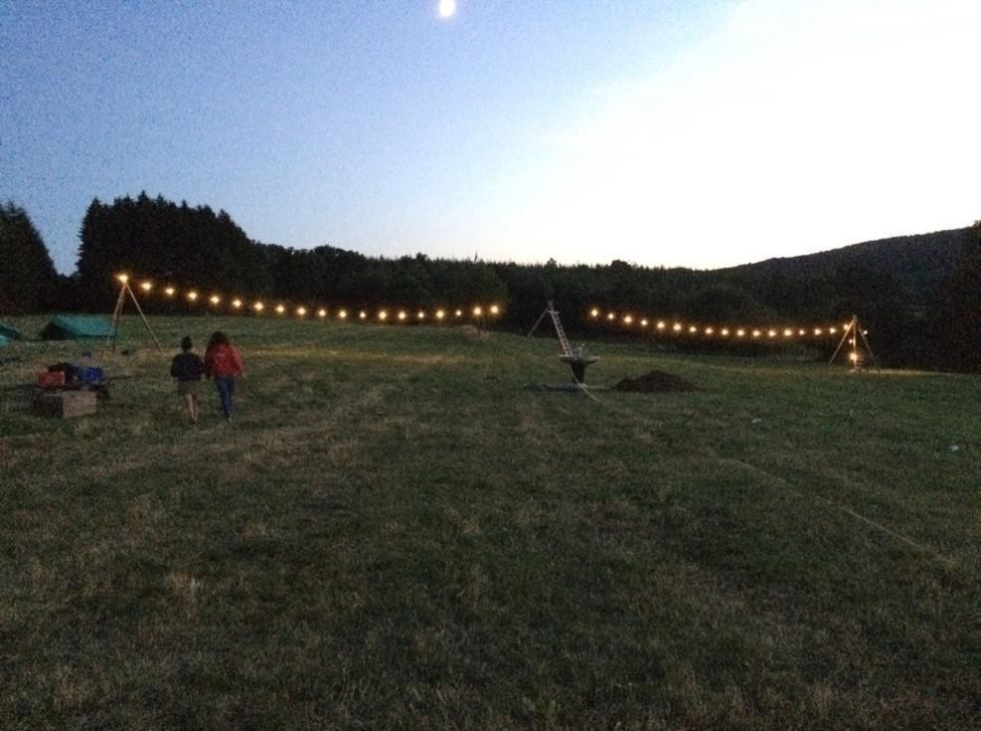

# Start van het kamp - Startdag

**21 juli** vertrekken we met z’n allen op kamp. We vragen aan de ouders om de leden met al hun bagage af te zetten op het kampterrein. Na het afzetten van je kind(eren)/bagage kan je de rest van de namiddag blijven plakken op het kampterrein, want we zetten zoals vorig jaar ons kamp in met een gezellige startdag!

**Wat houdt deze startdag in?**

Om **12 uur** ontvangen we graag iedereen, de leden maar ook de ouders, zussen/broers… Iedereen die het kampterrein eens wil zien of gewoon de sfeer wil komen opsnuiven is welkom!

Bij aankomst meld je je aan bij de takverantwoordelijke, kapoenen en welpen zullen dan hun tent aangewezen krijgen en mogen zich al samen met mama/papa installeren.

Vanaf 12 uur zullen er hamburgers, ijsjes, drankjes… te koop zijn (leden krijgen natuurlijk een gratis hamburger) en kan iedereen rustig het kampterrein eens verkennen.

Rond 13.30 uur zal de legendarische voetbalmatch: leiding tegen ouders plaatsvinden, begin dus maar jullie benen in te smeren want we zullen het jullie niet gemakkelijk maken! Na de match is er nog even tijd om het verlies te verwerken en het zweet af te vegen ;) maar **om 15 uur nemen we afscheid** van de ouders en starten we het kamp met een gezamenlijke opening!

Op voorkamp bekijken wij met de leiding waar iedereen zich kan parkeren en zullen we dit aangeven met bordjes vanaf het adres van de boer.

**ADRES VAN DE BOER: Nelis 5, 2440 Geel**

Mee te nemen:

* Picknickdeken
* Kampeerstoeltje
* (kids-)ID
* Scoutsuniform dragen
* Bagage (zie verder in het skoeteke voor checklist)

# Einde van het kamp

Voor de **kapoenen is dit 26 juli**, de ouders mogen hun kapoen om 13 uur komen ophalen: Nelis 5, 2440 Peer

Op **woensdag 31 juli** komen wij met de rest van de leden terug naar onze scoutsterreinen in Wezemaal. De overvolle camion moet ook dan uitgeladen worden. Hierbij alvast een warme oproep om zeker te komen helpen als je kan, want de leiding is moe na een vermoeiend kamp. Als de camion is uitgeladen, sluiten wij ons scoutskamp af met een groepssluiting.

De juiste uren van aankomst worden later meegedeeld, hou dus zeker onze facebookgroep en mail in het oog.

# Kampinschrijving

Zoals vorig jaar zal de kampinschrijving ook dit jaar online plaatsvinden. Hier vinden jullie de link om jullie kleine en grote scouten in te schrijven:

<https://docs.google.com/forms/d/e/1FAIpQLSeyM7UNCsNmjbdEYMxI73CGioUiJzP57qWznXHInpufHBAvzw/viewform?usp=sf_link>

Zorg dat de **medische fiche** van elk kind op de groepsadministratie volledig correct **ingevuld** en **nagekeken** is (zodat alle medische gegevens van uw kind up to date zijn…) Dit bespaart ons als leiding heel veel werk!!

&

**Opgelet: INSCHRIJVINGEN SLUITEN op 18 mei om 23u59!**

# Betaling

De **betaling** van het kamp gebeurt via overschrijving op volgend rekeningnummer:

* 120 euro voor kapoenen
* 210 euro voor welpen, jv’s en givers
* 250 voor jins



De kampprijs dekt alle kosten. Dit wil zeggen: het verblijf, de maaltijden en versnaperingen, vervoer naar huis, spel- en knutselmateriaal, tochten, ...

# Camion

**16 juli :** Camion inladen

Om al het spelmateriaal, tenten, balken, kookpotten… op de kampplaats te krijgen moet dit allemaal in de camion geladen

worden. Vele handen maken licht werk! Iedereen is dus welkom om mee te komen heffen en sleuren!

**31 juli:** Camion uitladen

Niet alleen de kinderen, maar ook al het materiaal komt de 31e terug aan op onze lokalen! Ook dan is iedereen welkom om onze

uitgeputte leiding te komen helpen met uitladen, nog voor de kids aankomen.

# Contact

Bij vragen voor je op kamp gaat kan je altijd contact opnemen met je takleiding of iemand van de groepsleiding. Hun gegevens vind je op de laatste bladzijde van dit algemeen deel. Wanneer er zich tijdens het kamp een noodsituatie of dergelijke zou voordoen, kan je steeds contact opnemen met de groepsleiding:

Stien Wallays (GRL): 0477/307890 Kaat Sterckx (GRL): 0491/331704

Axelle De Clerck (GRL): 0477/262285

# Brieven

Wie graag een brief of kaartje stuurt naar de kinderen (of de leiding ;)) mag deze adresseren op:

Scouts Wezemaal Tak + Naam

Nelis 5

2440 Geel

# Wat meenemen

Naast de eventuele speciale items die je in jouw takgedeelte terugvindt, zijn er natuurlijk ook nog een heel aantal algemene zaken. Hieronder een opsomming van de voornaamste zaken.

Omdat we met onze Scouts toch ook graag ons steentje willen bijdragen aan het milieu trommelen we iedereen op om ecologische zeep te kopen. Dit kan je makkelijk vinden in de Delhaize/Colruyt/Kruidvat… (enkele voorbeelden zijn: Ecover, Nature box, HappySoaps…).

|  |  |
| --- | --- |
| **Wat** | **Check?** |
| Uniform aantrekken bij vertrek (groene kort broek/rok, scoutshemd, groepsdas) |  |
| Voldoende spelkledij (ook kledij die vuil mag worden!!)   * voldoende shorts/rokjes * voldoende T-shirts, topjes |  |
| Onderbroeken (voldoende!) |  |
| Kousen (voldoende!) |  |
| Zakdoeken |  |
| Warme kledij  -voldoende lange broeken  -voldoende pulls, fleece ‘es |  |
| Een regenjas en een zonnepetje |  |
| Zwemgerief  -zwembroek/bikini (zwembril)  -badmuts  -waterschoenen  -zonnecrème |  |

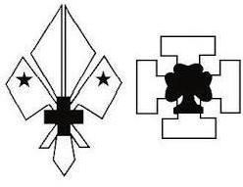 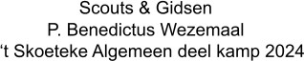 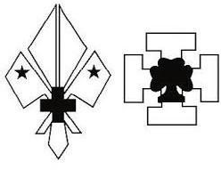

|  |  |
| --- | --- |
| Plastic zakje om zwemspullen te vervoeren als ze nat zijn. |  |
| Pyjama (voor de kleintjes 2x) |  |
| Donkergekleurde handdoeken en washandjes |  |
| Toiletgerief   * tandpasta, tandenborstel, bekertje * zeep, douchegel (liefst ecologisch) * spiegeltje, kam |  |
| Eetgerief (niets breekbaar!)   * gamellen, soepkom, dessertkommetje * bestek * onderlegger, broodplankje * drinkbeker * 3 keukenhanddoeken * allemaal samen in een eetzak |  |
| Briefpapier, enveloppen (voorgeschreven), strips… (om je tijdens de platte rust rustig bezig te kunnen houden) |  |
| 1 extra vuilzak |  |
| Linnezak voor vuile kleren (geen plastiek  ) |  |
| Voor de kapoenen en welpen:   * veldbed * slaapzak (en extra warm deken) * knuffelbeer * klein rugzakje voor de dagtocht * brooddoos * **drinkbus (Thermofles)** |  |
| Voor de jv’s en givers:   * luchtmatras * matje voor onder de luchtmatras * slaapzak (extra deken) * aardappelschiller EN aardappelmesje * knuffelbeer   –> Steek ALLES IN EEN **STEVIGE TREKRUGZAK** (2- en 3-DAAGSE) |  |
| Eventuele medicatie mag afgegeven worden aan de leiding, voor de jongsten is dat verplicht; steeds ook vermelden op medische fiche! |  |
| Staat overal je naam op? |  |
| Zaklamp |  |
| Een extra paar schoenen: ochtenddauw, riviertjes, regen,...  * Degelijk paar schoenen(Dagtocht- 2- of 3-Daagse) |  |
| Medische fiche nagekeken en aangepast? |  |

# Truken van de foor

1. Wat is een **goede trekrugzak**? Laat je adviseren door iemand van de leiding of in de Hopper scoutsw[inkel in Leuven (www.hopper.be](http://www.hopper.be/) of AS Adventure of dergelijke).

Kortom, vraag het aan iemand met ervaring. Een goede rugzak is namelijk zo gemaakt dat hij het gewicht verdeelt over het gehele lichaam op een ergonomische manier, mits hij correct is ingeladen. Dit laatste legt de leiding op kamp uit. Degelijke stapschoenen zijn ook een must (hiervoor zijn ze in de Hopper iets minder goed

uitgerust vinden sommigen onder ons)

1. Schrijf op alles, maar dan ook écht **op ALLES je naam** en voornaam!!! We kunnen

dit niet genoeg benadrukken. Ieder jaar voorzien we een klein derdewereldland van nieuwe kleding en accessoires.

1. Voor diegenen die nog niet veel ervaring hebben op kamp: **maak zakjes**! Steek alles

in plastieken zakjes en klasseer deze: steek alle broeken in een zak, alle T-shirts in een andere,... Andere manier is om ‘dagpakketten’ te maken. Een simpel zakje (eventueel zelfs met de dag van de week erop geschreven) met een totaalpakket van wat je die dag moet dragen. Vooral voor de jongsten kan dit handig zijn. Zo ben je

als ouder, en wij als leiding, verzekerd dat iedereen voldoende propere en ‘verse’ (onder)kledij aandoet én dat de bagage op orde blijft. Uiteraard is dit ook iets dat van dichtbij wordt opgevolgd door de leiding van de kleinsten. Een ander voordeel van plastieken zakjes is dat je spullen niet nat kunnen worden. Vooral voor de tent- slapers is dit een must! Bag ‘em and tag ‘em!

1. Neem niets breekbaars mee of **steek het op een slimme manier** in je bagage. Plaats de dingen die je onmiddellijk nodig hebt bij het installeren in je slaapvertrek

(slaapzak, luchtmatras e.d.) vanboven in je zak. Zo hoef je niet alles eruit te gooien en zit niet alles al vanaf dag 1 overhoop.

1. Als je na het kamp iets vindt dat niet van jou is; bezorg het dan zo snel mogelijk terug aan de eigenaar of aan iemand van de leiding.
2. **Alsjeblieft, nogmaals, schrijf op ALLES je naam!!!**

# Wat NIET meenemen

**Snoep en drank**: de leiding zorgt ervoor dat je af en toe iets lekkers krijgt en de kookploeg maakt het eten zo lekker dat je geen moeite hebt om aan je dagelijkse portie vitamines en calorieën te komen.

**Zakgeld**: alles wat je nodig hebt, zit in de kampprijs inbegrepen. Tenzij het uitdrukkelijk vermeld staat in je takdeel. Voor kapoenen en welpen is dit zeker niet het geval.

**Multimedia!! (GSM, mp3, iPad,...):** We leven een steeds haastiger leven. Geniet er van om even een te zijn met de natuur en het hedendaagse leven uit te kunnen sluiten. Je geniet zo veel meer van je kamp als je even niets van de buitenwereld hoort! Vanuit veiligheidsperspectief zal de leiding wel altijd beschikken over een GSM, ook hier hoef je je dus geen zorgen te maken.

**Varia**: Ook huisdieren, wapens,... en andere dingen die je logischerwijs niet nodig hebt op kamp laat je gewoon thuis... Een zakmes voor de binnentakken (kapoenen en welpen) is ook niet toegelaten.

**Drugs en alcohol:** onmiddellijk vertrek naar huis.

# Eindnoot

Einde van dit skoeteke, maar geen nood; vlieg als de bliksem naar het takgedeelte en zie wat jou allemaal te wachten staat dit kamp! Mocht je als ouder of als lid nog met vragen zitten of met een leuk idee, kan je steeds via mail of per telefoon contact opnemen met iemand van de leiding. Wanneer je een vraag hebt over het praktische verloop van het takkamp, kan je best terecht bij iemand van de takleiding. Wanneer je een algemene vraag, opmerking of bezorgdheid hebt, neem je best contact op met iemand van de groepsleiding.

Wij zijn er alvast helemaal klaar voor: jullie ook??!! Tot snel!

**Leidingsploeg 2024-2025**

**Kapoenen** [**Mail:**](mailto:kapoenen@scoutswezemaal.be)[**kapoenen@scoutswezemaal.be**](mailto:kapoenen@scoutswezemaal.be)

Ayden Struyf **T** +32 472 01 53 56

Lieze Leers

Lore Cauwenberghs

Ilsa Daenen

Espi Struyf

## **Welpen** [**Mail**:](mailto:welpen@scoutswezemaal.be) [**welpen@scoutswezemaal.be**](mailto:welpen@scoutswezemaal.be)

|  |  |  |
| --- | --- | --- |
| Toon Wallays | **T, M** | +32 468 27 17 36 |
| Sarah Vanhecke |  |
| Jonas Daenen |  |
| Kiyara Dandola  Kato Verbeek |  |

**Jonggivers** [**Mail:**](mailto:jonggivers@scoutswezemaal.be)[**jonggivers@scoutswezemaal.be**](mailto:jonggivers@scoutswezemaal.be)

|  |  |  |  |
| --- | --- | --- | --- |
| Wouter Poppe | **T** | +32 468 46 99 37 | |
| Kaat Sterckx | **GRL** | +32 491 33 17 04 | |
| Joppe Embrechts  Rosemarie Janssens |  | | |
|  | | |
|

## **Givers** [**Mail:**](mailto:givers@scoutswezemaal.be)[**givers@scoutswezemaal.be**](mailto:givers@scoutswezemaal.be)

|  |  |  |
| --- | --- | --- |
| Stien Wallays | **T, GRL** | +32 477 30 78 90 |
| Savanne Poppe |  |  |

Ruben Leers

**Jins Mail:** [**jinsscoutswezemaal@gmail.com**](mailto:jinsscoutswezemaal@gmail.com)

Axelle De Clerck  **GRL** +32 477 26 22 85

Katrien Claes

**T** = Takleiding **GRL** = groepsleiding **M** = Materiaalmeester [info@scoutswezemaal.be](mailto:info@scoutswezemaal.be)